Заседание Городского методического объединения учителей биологии
ПРОТОКОЛ №1

Дата проведения: 29 августа 2022
Начало: в 15.00
Участники: 12 чел.
Методическая тема года:
- «Формирование муниципальной системы наставничества как эффективного инструмента наращивания профессиональных компетенций педагогов и развития кадрового потенциала».
- «Развитие профессиональных компетентностей педагогов как фактор достижения современного качества образования и воспитания обучающихся; системный подход к формированию функциональной грамотности обучающихся в условиях обновленного ФГОС»
Рассматриваемые вопросы:
1.Обсуждение плана работы ГМО на предстоящий учебный год с учетом темы года. Планирование мероприятий, направленных на изучение и распространение передового педагогического опыта: конференции, семинары, круглые столы, методические декады, дискуссии, тренинги, фестивали, педагогические мастерские и др. (ознакомление педагогов с планом работы на 2022-2023 г.г.)
2.Состояние преподавания и качества знаний, обучающихся (анализ проведения ВПР, РДР) С 2022 года муниципальные диагностические работы отменены.
Городской показатель успеваемости ВПР 11 кл,– 100%. Все обучающиеся образовательных учреждений №№ 2, 5, 7, 11, «Новая школа «Юна», «Одигитрия» выполнили данный показатель на 100%.
Городской показатель качества знаний – 80%. Выше городского показателя показали школа №7 (100%), «Новая школа «Юна» (100%), гимназия №11 (88%).
Городской показатель степени обученности – 73%. Выше городского показателя показали «Новая школа «Юна» (91%), школа №7 (81%), «Одигитрия» (79%), гимназия №11 (76%).
Городской средний балл – 4,1. Выше городского показателя показали «Новая школа «Юна» (4,8), гимназия №11 (4,3), «Одигитрия» (4,3).
При анализе соотнесении отметок за ВПР и по учебному предмету, следует отметить высокий процент подтверждения отметки следующие образовательные учреждения – «Одигитрия» (100%), «Новая школа «Юна» (75%), школа №5 (74%), гимназия №11 (73%). Также следует обратить внимание для анализа на следующее образовательное учреждение - школа №2 – 78% обучающихся написали ВПР выше своей отметки по учебному предмету в полугодии.
РДР, 10 кл.22.11.2021 учащиеся 10х классов школ писали региональную диагностическую работу по биологии. 48 учащихся школ №№ 6,7,8 г. Дубны, изучающие данный предмет на углубленном уровне, выполняли региональную диагностическую работу в бумажной форме. Невысокие результаты обучающихся обусловлены тем, что работа включала в себя задания, которые входят в тексты заданий ЕГЭ и изучаются в 11 классе, таким образом, работа была составлена по некоторым заданиям – некорректна и непосильна.
Городской показатель успеваемости – 66%. Выше городского показателя показали – лицей №6 (86%), гимназия №8 (67%).
Городской показатель качества знаний – 3%. Выше городского показателя показал лицей №6 (9%).
Городской показатель степени обученности – 30%. Выше городского показателя показала школа №7 (33%).
Городской средний балл – 2,7. Выше городского показателя показала школа №7 (2,9).
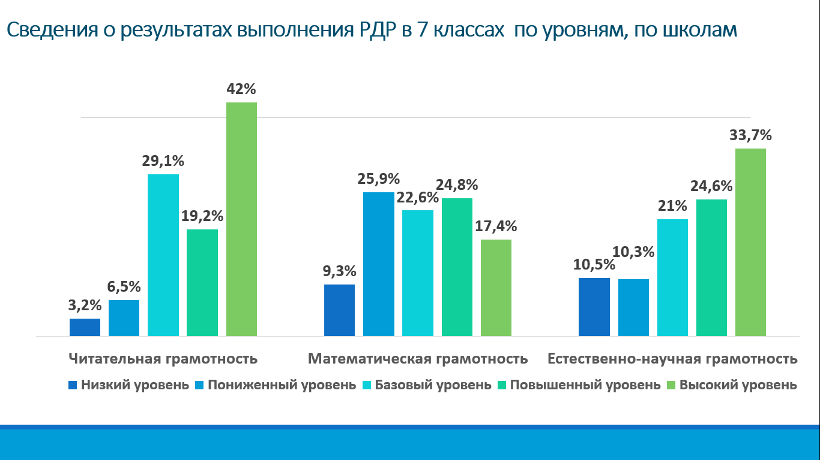
Анализ результатов исследования позволил выделить общий метапредметный дефицит, связанный с интерпретацией данных, который прослеживается и в блоке заданий по читательской грамотности, и в блоке по математической грамотности, и в блоке заданий по естественно-научной грамотности.
Адресные рекомендации Муниципальным методическим службам, органам управления образованием
1. Провести сравнительный анализ результатов исследований по функциональной грамотности обучающихся с целью выявления динамики результатов и кластеризации образовательных организаций по данному основанию.
2. Провести анализ контекстной информации:
- обучение педагогов по программам ДПО, направленных на освоение технологий формирования функциональной грамотности;
- обучение школьных команд по программам ДПО, направленных на освоение технологий формирования функциональной грамотности;
- использование образовательной организацией учебных пособий по формированию функциональной грамотности, в т.ч. электронных.
3. Составить карту дефицитов по каждой образовательной организации.
4. В работе с предметными методическими объединениями и ассоциациями учителей выстроить комплекс вебинаров и мастер-классов по следующим направлениям:
- по использованию на уроках всех предметных областей разных типов текстов: сплошных, несплошных (графики, диаграммы, таблицы) и смешанных текстов, содержащих вербальную и графическую информацию, в том числе текстов «широкого круга» (рекламы, чатов, форумов, социальных сетей) с целью оценки качества и достоверности информации, обнаружения противоречий, скрытых коммерческих целей и т.п.;
- по разработке продуктивных заданий (по построению на основании текста диаграмм, таблиц, схем; по грамотному чтению рисунков, микрофотографий и др.; по применению информации из текста в новой ситуации);
- по организации образовательного процесса с включением форм индивидуальной и групповой работы, использованию технологии «перевёрнутого» класса и т.п., чтобы ученики могли фиксировать разницу в понимании тех или иных текстов и обсуждать разночтения, разные точки зрения, выдвигать гипотезы, аргументировать утверждения и т.п.;
- по формирующему оцениванию (уменьшение доли проверочных заданий в тестовой форме) для обучения школьников построению развёрнутых устных и письменных ответов;
- по организации внеурочной проектной деятельности с обучающимися на основе сюжетов и жизненных проблем, основывающихся на математическом и естественнонаучном содержании;
- совершенствованию профессиональных компетенций учителей в области применения в образовательном процессе контекстных задач, а также заданий, построенных на реальных жизненных сюжетах для формирования умений, связанных с применением знаний в различных контекстах и ситуациях;
- совершенствованию профессиональных компетенций учителей для реализации индивидуально-дифференцированного подхода к обучающимся, по выстраиванию работы по использованию более сложных заданий со школьниками, имеющими высокие потенциальные возможности развития функциональной грамотности.
Рекомендации для учителей и методических служб образовательной организации
Прежде всего, продолжить использование заданий диагностической работы как основу для разработки комплексов заданий для формирования функциональной грамотности, предупреждения и устранения типичных ошибок, общеучебных затруднений; обсудить наиболее эффективные приёмы дифференцированной работы по совершенствованию читательской грамотности в рамках всех предметов;
использовать метапредметные задания на каждом уроке и применять во внеурочной деятельности. Для этого рекомендуется использование заданий диагностической работы, независимое тестирование на портале dit.mosreg.ru, доступ к электронным учебным пособиям и другим ресурсам.
В части формирования и развития читательской грамотности обучающихся:
Использовать на уроках разные типы текстов (сплошные, несплошные (графики, диаграммы, таблицы) и смешанные), содержащие вербальную и графическую информацию, в том числе тексты «широкого круга» (рекламы, чатов, форумов, социальных сетей) с целью оценки качества и достоверности информации, обнаружения противоречий, скрытых коммерческих целей и т.п.
Развивать у учащихся при изучении всех предметов школьного курса умение понимать основную мысль любого текста, в том числе представленного на цифровых носителях информации, повышать уровень понимания как текста в целом, так и его отдельных частей. Так, при чтении учебного текста необходимо задавать следующие вопросы:
— О чем этот текст?
— Какая информация является главной?
— Без какой информации смысл текста не изменится?
— Что хотел сказать автор? Какую мысль / идею донести до читателя?
— С помощью каких средств, используемых автором, читатель может понять идею текста?
— Как иллюстрации / таблицы / графики помогают понять смысл текста?
— Как бы вы озаглавили этот текст?
— Придумайте вопросы к тексту.
— Подберите цитаты, отвечающие на вопросы к тексту.
При работе с учебно-научным текстом целесообразно подчеркивать главную информацию карандашом, обращать внимание школьников на информацию, выделенную полужирным шрифтом, информацию, записанную в рамке, работать с примерами, иллюстрирующими тезис.
Развивать умение находить информацию в разных частях текста, представленных разными способами, умение внимательно относится к тексту, его составным частям.
С целью формирования данного умения учителю необходимо привлекать внимание школьника, например, при работе с параграфом учебника, к информации, выделенной другим шрифтом, публикуемом на ином, чем текст учебника, фоне. Особая работа может проводится со сносками, объясняющими непонятное слово или термин. Такая лексическая работа позволяет сформировать у школьников навыки просмотрового и изучающего чтения текстов разных видов, извлекая из них всю информацию, не обращаясь к дополнительному материалу, тем более, когда в этом нет необходимости. С целью формирования данного умения учителю целесообразно включать на уроке работу с инфографикой, ее чтение, поиск информации, отбор по заданным критериям определенных позиций.
Для формирования умения устанавливать скрытые связи между событиями или утверждениями, формулировать выводы на основе обобщения отдельных частей текста использовать работу с двумя источниками, например, это может быть текст учебника и статья из интернета или текст из учебника и из словаря (справочника, энциклопедии и т.д.). Школьникам можно задавать вопросы:
— Что объединяет эти тексты?
— Информация текстов не противоречит / противоречит друг другу? В чем? Какой точки зрения придерживаетесь вы?
— Какая информация более точная? Почему?
— Как первый текст дополняет второй?
При формировании у учащихся указанного умения учителям разных предметов рекомендуется уделять внимание деталям текста, при работе с текстом художественной литературы обращать внимание на средства художественной выразительности, постановку логического ударения.
Особое внимание уделить обучению школьников определять фактическую информацию, содержащуюся в тексте, критически относиться к любой информации, определять ее достоверность, формировать умение отделять фактическую информацию от непроверенной. Это умение особенно важно в условиях постоянно растущего потока информации, который доступен школьникам из разных источников.
С этой целью школьникам необходимо объяснять, какую информацию можно считать достоверной: напечатанную в учебнике, словаре, энциклопедии, справочнике. Достоверная информация, как правило, имеет автора, опубликована в хорошем качестве в известном издательстве. Особое внимание стоит уделить информации из сети интернет. Важно объяснить школьнику, какому сайту можно доверять, почему. Целесообразно учителю каждого предмета познакомить учащихся с одним интернет-ресурсом, на котором собрана качественная, достоверная, полная информация по его предмету.
Особая задача – формирование умения использовать информацию из текста для решения практической задачи с привлечением фоновых знаний, аргументировать свою позицию. Это означает, что помимо представленного в задании текста, школьник должен воспользоваться знаниями, полученными из жизни (жизненный опыт).
С целью формирования данного умения необходимо школьные уроки сделать практико-ориентированными. Это значит, что не только можно дать формулу чистой воды, но и объяснить, зачем это необходимо, что будет с организмом человека, если в воде будут дополнительные примеси. Такую практическую составляющую важно показывать при изучении разных тем.
В учебном процессе при изучении естественнонаучных дисциплин целесообразно использовать задания, построенные на материале реальных научных исследований, в которых требуется распознавать, использовать и создавать объяснительные модели и представления, делать и подтверждать соответствующие прогнозы, предлагать объяснительные гипотезы, объяснять потенциальные применения естественнонаучного знания для общества. Задания должны содержать информацию в виде графиков, таблиц, схем, рисунков. Выполнение этих заданий должно предусматривать преобразование данных из одной формы в другую, их интерпретацию, анализ, и формулирование выводов на основе анализа.
В учебном процессе следует обсуждать с обучающимися методы научного исследования различных вопросов, описывать и оценивать способы, направленные на обеспечение надёжности данных и достоверности объяснений.
Необходимо выстраивать учебный процесс с обязательным включением в него реальных экспериментальных работ, в том числе проблемного характера – демонстрационных и ученических опытов, лабораторных и практических работ, практикумов и пр., выполнение которых обязательно должно сопровождаться анализом целей, задач, применяемых методов, обсуждением полученных результатов.
Следует использовать задания, контекст которых связан с жизненным опытом школьников, а также затрагивает проблемы местного, национального или глобального характера, а выполнение заданий требует применения естественнонаучных знаний в незнакомых ситуациях, отличных от типичных, отработанных в образовательном процессе.
Следует встраивать в учебный процесс задания межпредметного характера, сконструированные на материале различных учебных дисциплин.
3.Анализ проведения итоговой аттестации в 9-х и 11-х классах.

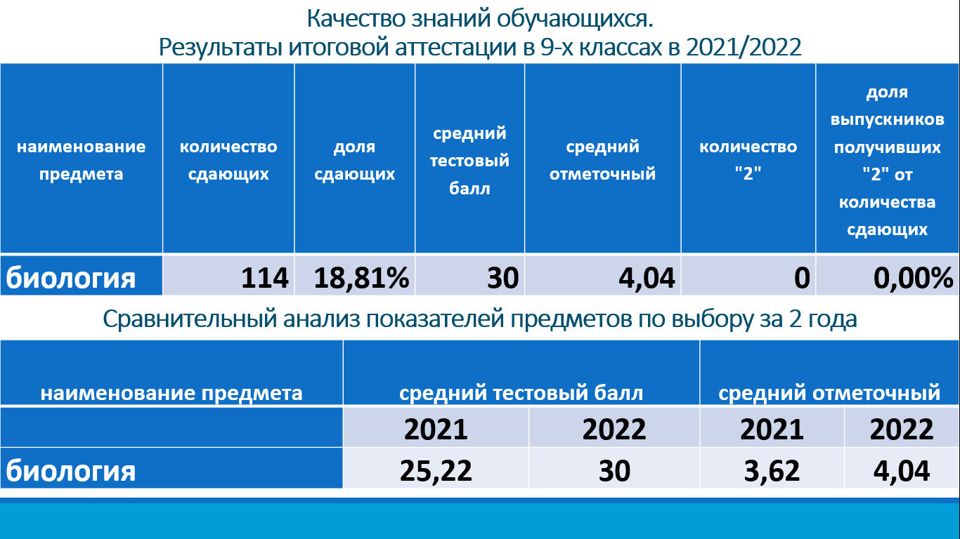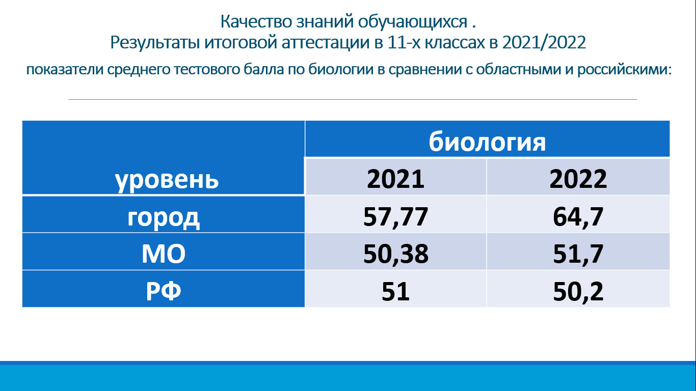

4. План работы по подготовке к ГИА, информационно-методическое сопровождение деятельности педагогов по подготовке к итоговой аттестации обучающихся 9-х и 11-х классов. (ознакомление с планом)
- Работа с молодыми учителями, вновь прибывшими специалистами, наставничество. (предоставить информацию кому требуется, кто может стать наставником)
Сформировать кураторские группы с вновь прибывшими учителями биологии, разработать индивидуальные карты:
№ | Ф.И.О. наставляемого | ОУ | Ф.И.О. наставника | ОУ
1 | Егорова С.В. | 7 | Коровина А.А. | 11
2 | Никитина Т.В. | 10 | Биканова Н.В. | 1

- Работа с одаренными детьми: организация олимпиад, конференций, конкурсов и т.д., участие в мероприятиях, результативность.
В сентябре-октябре 2021 года состоялся школьный этап всероссийской олимпиады школьников. Школьный этап был проведен Региональным центром поддержки олимпиадного движения «Взлёт» в дистанционном режиме с автоматической проверкой.
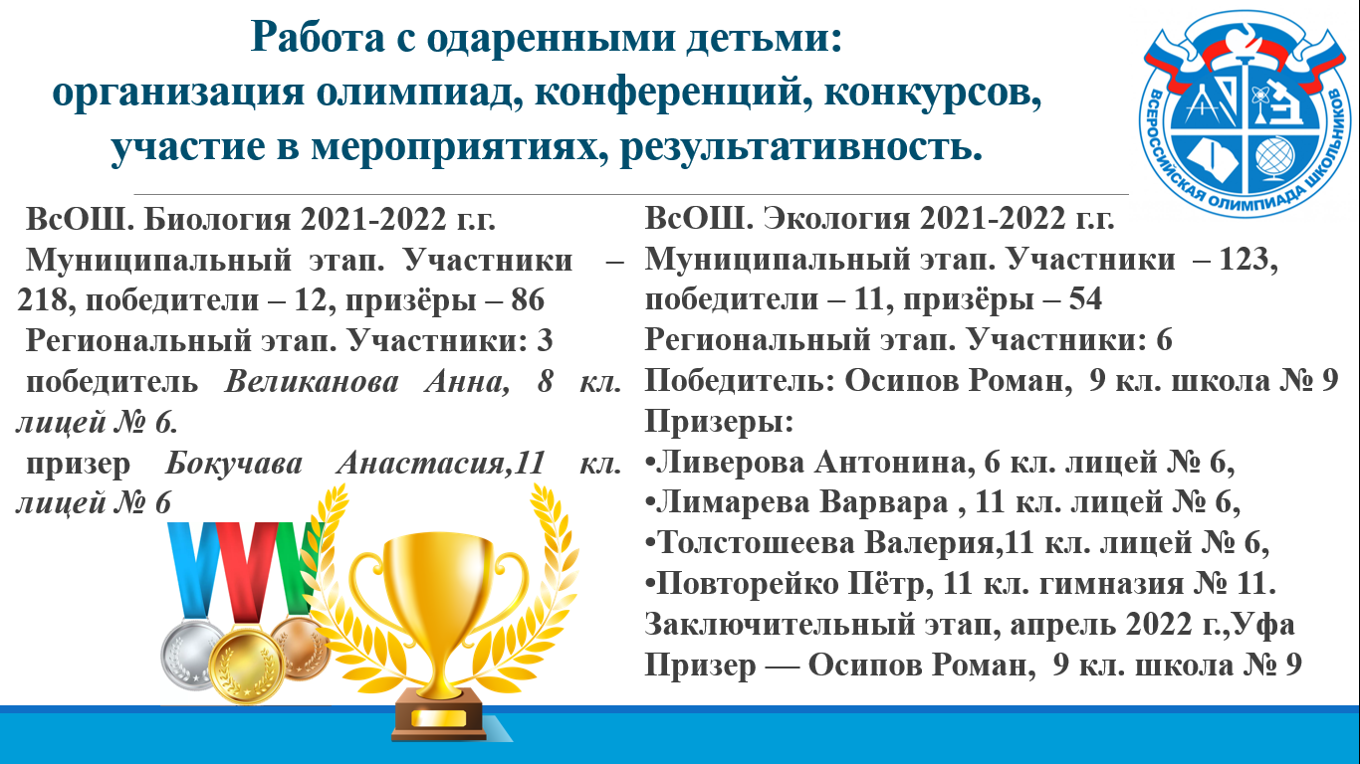
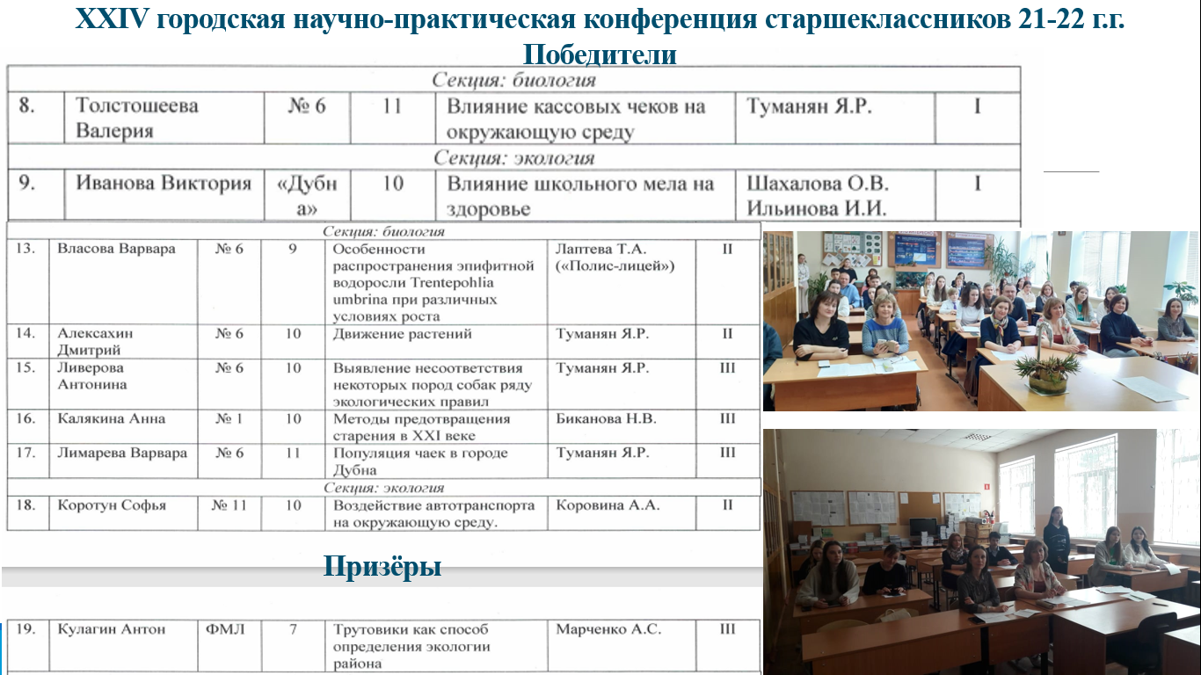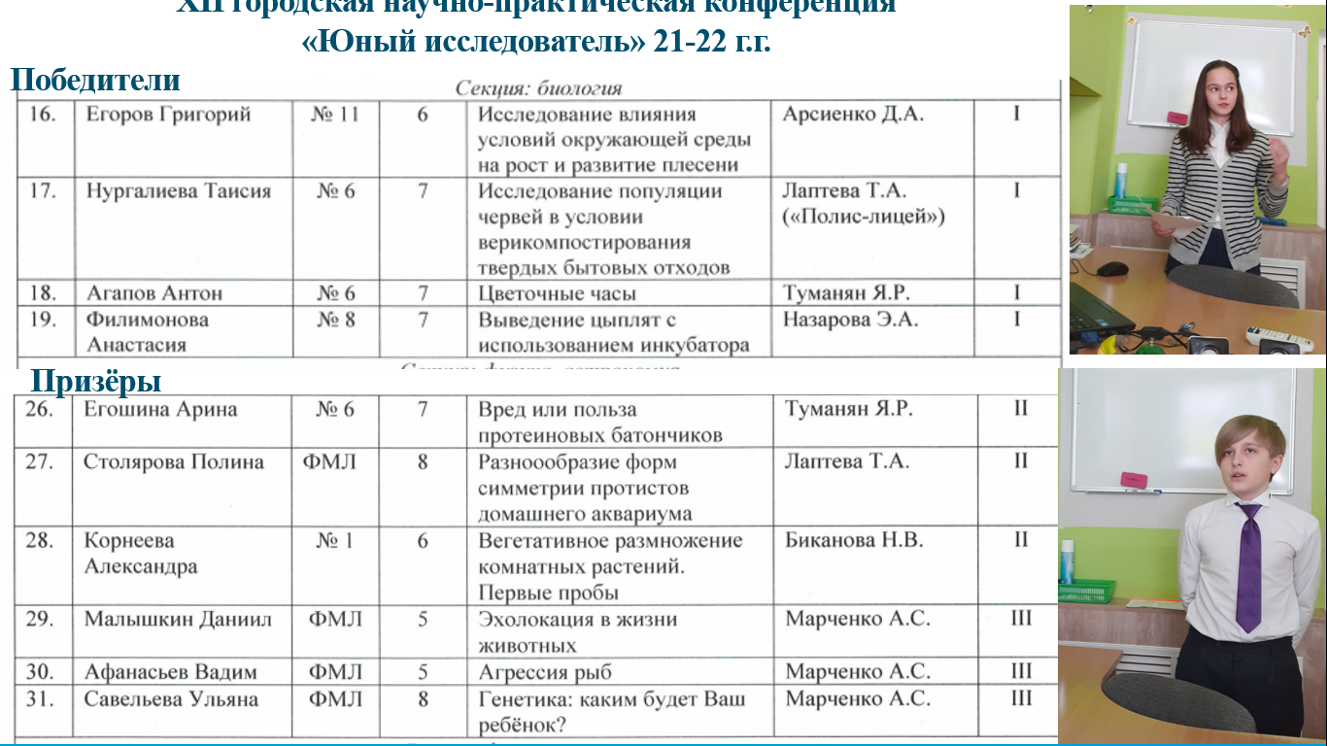

- Повышение квалификации, профессиональное развитие педагогов, участие в профессиональных конкурсах.
Аттестация, курсовая подготовка –по плану. Многие учителя прошли ИКУ, результаты – повышенный уровень, составлены индивидуальные образовательные маршруты.
В течение учебного года представляли свой опыт работы: Биканова Н.В., Коровина А.А., Назарова Э.А. Туманян Я.Р., Шахалова О.В. – в виде выступлений на вебинарах, печатных работ.
-Биканова Н.В. – мастер-класс (запись видео) в рамках проекта «Учитель будущего» https://cloud.mail.ru/stock/aj4eGwk9gEswE3DVe8yvduze
- Туманян Я.Р., Шахалова О.В. Проведение вебинаров для учащихся по трудным вопросам ЕГЭ по биологии.
- Туманян Я.Р. Участник II Всероссийского съезда учителей биологии;
Региональный семинар для учителей биологии «Алгоритм выполнения заданий с развернутым ответом ЕГЭ по биологии», МГОУ, г. Москва, 13.10.2022
- выступление Назаровой Э.А. на Педагогической платформе «Лучшие педагогические практики» по естественно – научной грамотности.
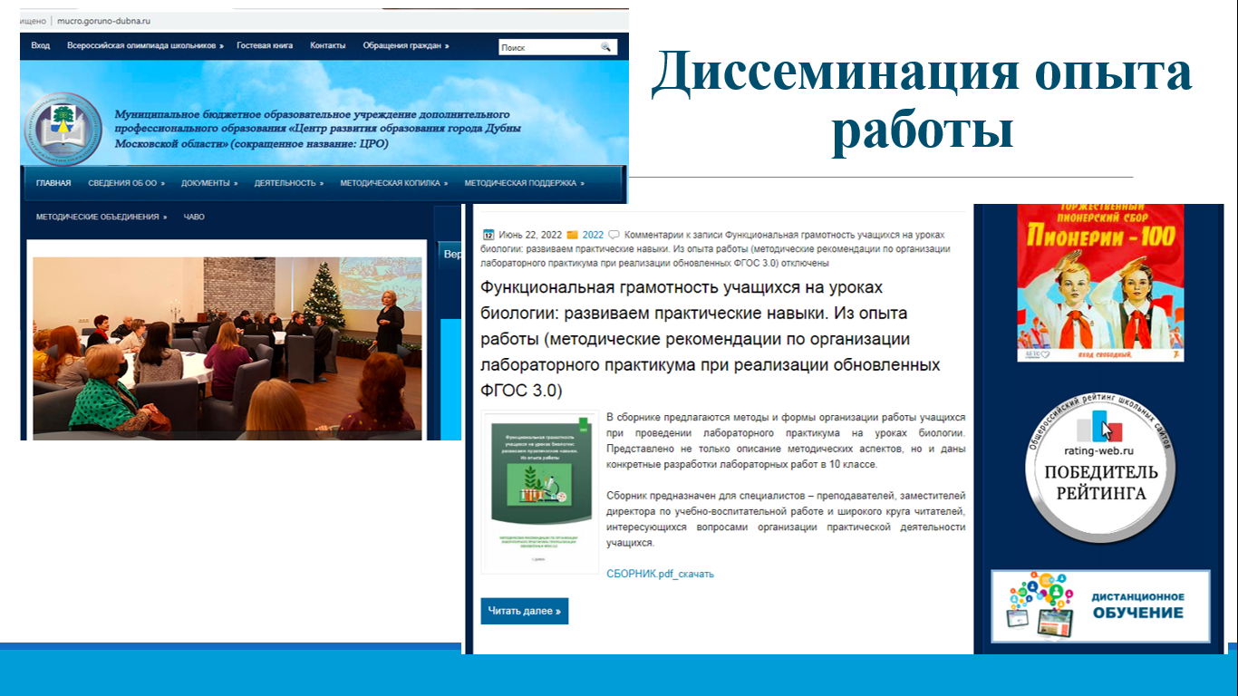
- Работа по подготовке к аттестации педагогических кадров. Организация как в 2021-2022, оформление через «Школьный портал»
- Разное.
- нормативы проведения контрольных, проверочных, л/р работ, критерии оценивания
- использование виртуального лабораторного практикума
Выступали: Биканова Н. по вопросам 1-8, Филиппова М.В. по вопросу 9, Назарова Э.А. по вопросу7.
Постановили:
- принять План работы ГМО на 2022-2023 уч.г.,
- принять План работы по подготовке к ГИА,
- принять посильное участие в мероприятиях ГМО,
- сформировать и наладить работу наставнических групп,
- привести в нормативное соответствие, вопрос по количеству проводимых оценочных процедур по биологии.

Руководитель ГМО учителей биологии Биканова Н.В.

